Список вопросов к экзамену по курсу

«Механика деформируемого твердого тела»

**Теоретические вопросы:**

1. Потенциал удельной энергии упругих деформации.
2. Закон Гука для анизотропного и ортотропных материалов.
3. Закон Гука для трансверсально изотропного и изотропного материалов.
4. Закон Гука для волокнистых композитов и многослойных волокнистых композитов при плоском напряжённом состоянии.
5. Порядок решения задачи определения напряжений и деформаций в монослоях многослойной конструкции.
6. Критерий прочности максимальных напряжений (деформаций).
7. Критерий прочности Хашина-Ротема.
8. Критерий прочности Цая-Ву.
9. Критерий прочности Мизеса-Хилла.
10. Критерий прочности Хубера-Мизеса.
11. Механизмы разрушения однонаправленных композитов.
12. Микромеханический подход к изучению свойств материалов.
13. Макромеханический подход к изучению свойств материалов.
14. Критерий начала разрушения. Общий вид записи критерия прочности по теории разрушения. Поверхность предельного состояния.
15. Технические параметры упругости материала и компоненты матриц жёсткости и упругой податливости.

**Задачи:**

1. Определить матрицу жёсткости многослойного материала по известным свойствам материала монослоёв и схеме армирования.

Напряжённое состояние плоское, монослои выполнены из одинакового материала с техническими параметрами упругости E1 = 7,5 МПа, Е2 = 7,5 МПа, ν12 = 0,5, G12 = 5 МПа, схема армирования [00 /900 ].

1. Определить матрицу упругой податливости по известной матрице жёсткости.

Напряжённое состояние материала плоское. Матрица жёсткости имеет вид [C] = $\left[\begin{matrix}10 & 4 & 0 \\ 4 & 12,5 & 0 \\ 0 & 0 & 5\end{matrix}\right]$.

1. Выразить напряжения во втором монослое пакета через напряжения первого монослоя и известные схему армирования и упругие характеристики монослоёв***.***

Схема армирования [00 /900 ], материал монослоёв одинаковый с техническими параметрами упругости E1 = 9 МПа, Е2 = 9 МПа, ν12 = 0,5, G12 = 3 МПа. Вектора напряжений монослоёв определены в системах координат монослоёв.

1. Построить поверхность предельного состояния материала по критерию Хубера-Мизеса при известных результатах испытаний.

Материал начинает разрушаться при σ33 = τ12 = τ13 = τ23 = 0 МПа, σ11 = 9 МПа, σ22 = 9 МПа. Изобразить геометрическое место точек предельного состояния материала при σ33 = τ12 = τ13 = τ23 = 0 МПа.

1. Построить поверхность предельного состояния материала по критерию Мизеса-Хилла при известных результатах испытаний.

Материал начинает разрушаться при

А) σ33 = τ12 = τ13 = τ23 = 0 МПа, σ11 = σ22 = 10 МПа;

Б) σ11 = τ12 = τ13 = τ23 = 0 МПа, σ33 = σ22 = 10 МПа;

В) σ22 = τ12 = τ13 = τ23 = 0 МПа, σ11 = σ33 = 10 МПа.

Изобразить геометрическое место точек предельного состояния материала при σ33 = τ12 = τ13 = τ23 = 0 МПа.

1. Построить поверхность предельного состояния материала по критерию максимальных напряжений при известных результатах испытаний.

Материал начинает разрушаться при

А) τ12 = τ13 = τ23 = 0 МПа, σ11 = 30 МПа, σ22 = 10 МПа, σ33 = 10 МПа;

Б) τ12 = τ13 = τ23 = 0 МПа, σ11 = 5 МПа, σ22 = 20 МПа, σ33 = 10 МПа;

В) τ12 = τ13 = τ23 = 0 МПа, σ11 = 10 МПа, σ22 = 15 МПа, σ33 = 10 МПа;

Г) τ12 = τ13 = τ23 = 0 МПа, σ11 = -60 МПа, σ22 = 10 МПа, σ33 = -5 МПа;

Д) τ12 = τ13 = τ23 = 0 МПа, σ11 = -30 МПа, σ22 = -20 МПа, σ33 = -5 МПа;

Е) τ12 = τ13 = τ23 = 0 МПа, σ11 = -40 МПа, σ22 = -15 МПа, σ33 = -5 МПа.

Изобразить геометрическое место точек предельного состояния материала при τ12 = τ13 = τ23 = 0 МПа.

1. Построить поверхность предельного состояния материала по критерию Цая-Ву при известных результатах испытаний.

Материал в условиях плоского напряжённого состояния начинает разрушаться при

А) τ12 = 5 МПа, σ11 = 10 МПа, σ22 = 0 МПа;

Б) τ12 = 5 МПа, σ11 = -5 МПа, σ22 = 0 МПа;

В) τ12 = 5 МПа, σ11 = 0 МПа, σ22 = 5 МПа;

Г) τ12 = 5 МПа, σ11 = 0 МПа, σ22 = -5 МПа;

Д) τ12 = -5 МПа, σ11 = 0 МПа, σ22 = 0 МПа;

Е) Любой точке на поверхности предельного состояния с координатами (σ11, σ22 , τ12) соответствует точка (σ11, -σ22 , τ12).

Изобразить геометрическое место точек предельного состояния материала при τ12 = 0 МПа.

1. Построить поверхность предельного состояния материала по критерию Хашина-Ротема при известных результатах испытаний.

Материал в условиях плоского напряжённого состояния начинает разрушаться при

А) τ12 = 5 МПа, σ11 = 5 МПа, σ22 = 0 МПа;

Б) τ12 = 0 МПа, σ11 = -5 МПа, σ22 = 10 МПа;

В) τ12 = 0 МПа, σ11 = 0 МПа, σ22 = -5 МПа;

Г) τ12 = 0 МПа, σ11 = 20 МПа, σ22 = 0 МПа;

Д) τ12 = 0 МПа, σ11 = -10 МПа, σ22 = 0 МПа;

Изобразить геометрическое место точек предельного состояния материала при σ22 = 0 МПа.

1. Определить вид матрицы жёсткости материала по его изображению.

Системы координат Х1Х2Х3 и Х2Х3Х1.

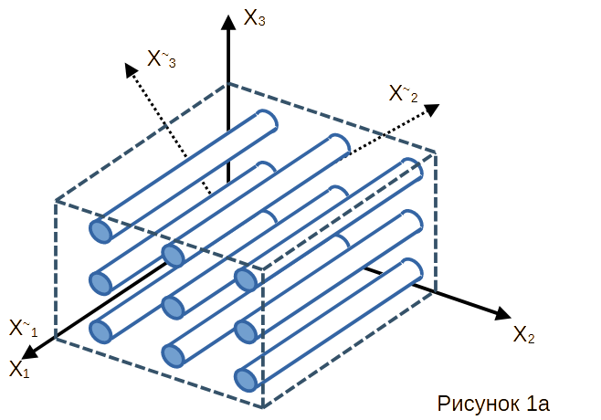

1. Определить упругие характеристики материала по результатам испытаний трубчатого образца на растяжение и кручение.

В рабочей области образца со схемой армирования [±φ] диаметр средний 60 мм, толщина 2 мм. При осевой растягивающей силе 100 кН и крутящем моменте 50 Нм тензометр в осевом направлении показывает линейные деформации 0,001, а тензометр в окружном направлении показывает 0,0001.

1. Определить упругие характеристики материала по результатам испытаний пластинчатого образца на сжатие и нагрев.

В рабочей области образца шириной 20 мм и толщиной 2 мм при сжатии силой 100 кН тензометр в осевом направлении показывает линейные деформации 0,001, а тензометр в поперечном направлении показывает деформации 0,0001. При нагреве на 100 К тензометр в осевом направлении показывает линейные деформации 0,001, а тензометр в поперечном направлении показывает деформации 0,0001.